대학의 글로벌 경쟁력 강화를 위한 국제교육 파트너십 제안

- 수신: 귀 대학 총장님 및 국제교류처장님 귀하
- 발신: 한국국제교육문화협회(KIECA)베트남지국장
- 일자: 2026년 7월 21일

1. 인사말

안녕하십니까.
한국국제교육문화협회(한교협) 베트남지국 입니다.

한교협(KIECA)란?

한교협은 2025년 대한민국 지자체에 정식 인허가된 비영리 교육·문화 교류협회입니다.

사단법인화를 추진중이며 해외 유학생 유치에 어려움을 겪고 있는 400여개 한국 대학, 전문대학, 대학원 대학교들과 해외 교육기관 특히 베트남 간의 지속 가능한 협력 네트워크를 구축하고 있습니다.

2025년 베트남 유학생이 연간 10만명을 돌파하여 중국을 제치고 1위를 차지하고 있습니다. 급변하는 국제화 환경 속에서, 우수한 베트남 유학생 유치와 안정적인 학사 관리는 한국대학의 핵심 과제입니다. 한대협 베트남지부는 검증된 실무 조직의 전문성과 단체의 신뢰성을 통해 귀 대학과 동반 성장하고자 합니다. 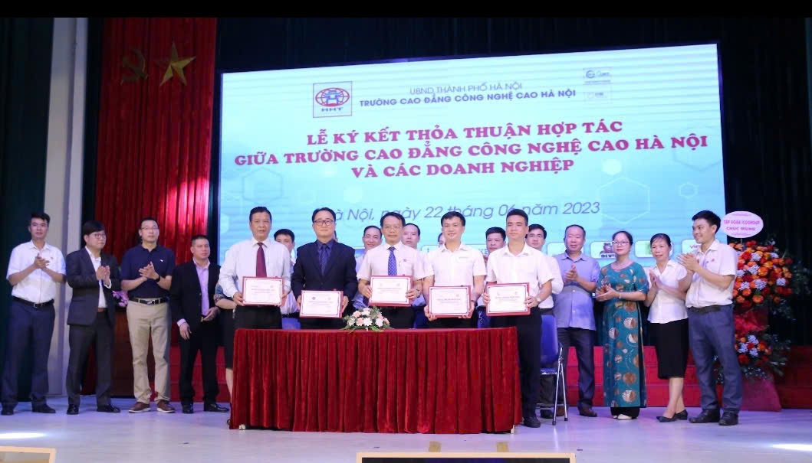
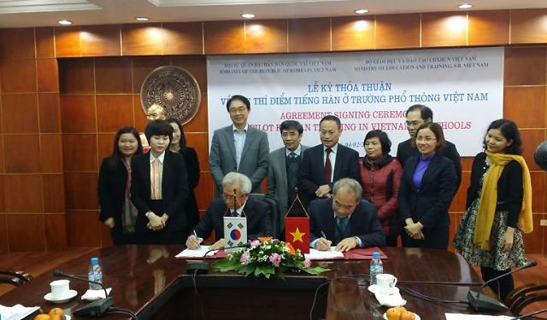

2. 한교협(KIECA) 소개: 우리는 유학원이 아닙니다

한교협은 단순 유학 알선 업체가 아닙니다. 7년 이상의 베트남 현지 실무 경험을 가진 한국인·베트남인 공동 전문가들로 구성된 비영리 국제교육 협력 플랫폼입니다.

• 설립 목적사업: 1.한국-해외 교육/문화 교류 지원사업 2.한국다문화 가정 정책지원사업등
• 조직 핵심: 베트남 현지(하노이) 상주 조직을 통한 체계적 유학생 모집 교육 관리
• 비전: 2026년 사단법인화를 통한 공신력 있는 국제 교육 거점 확보

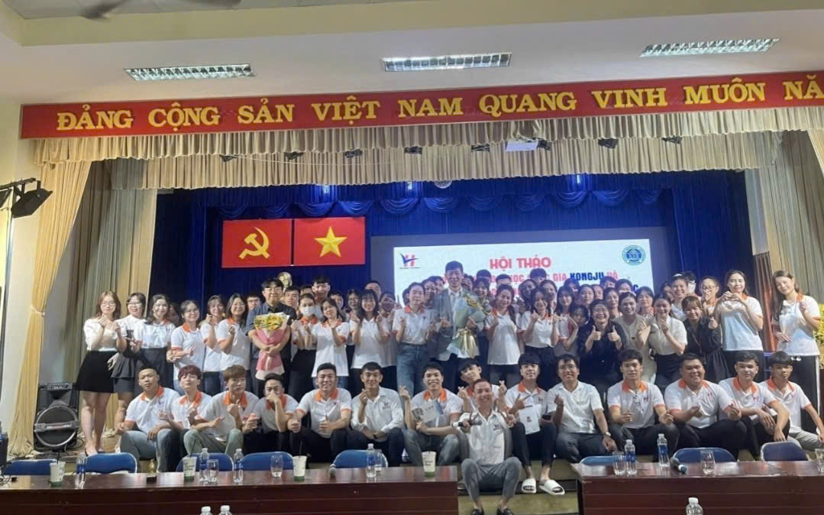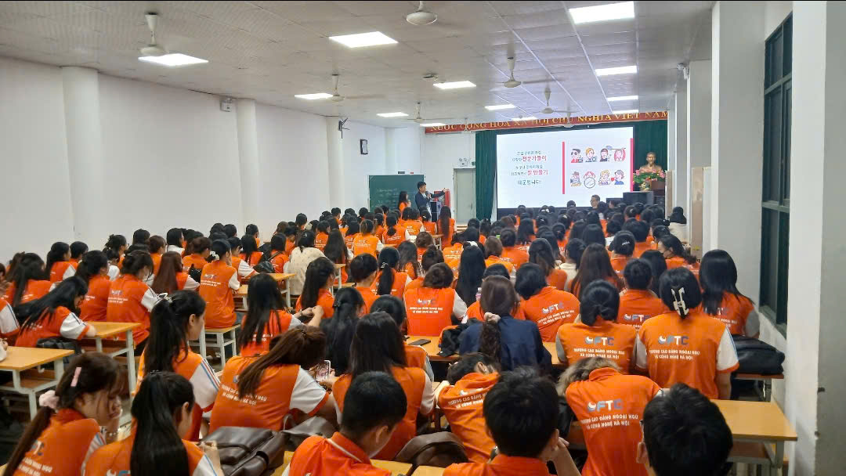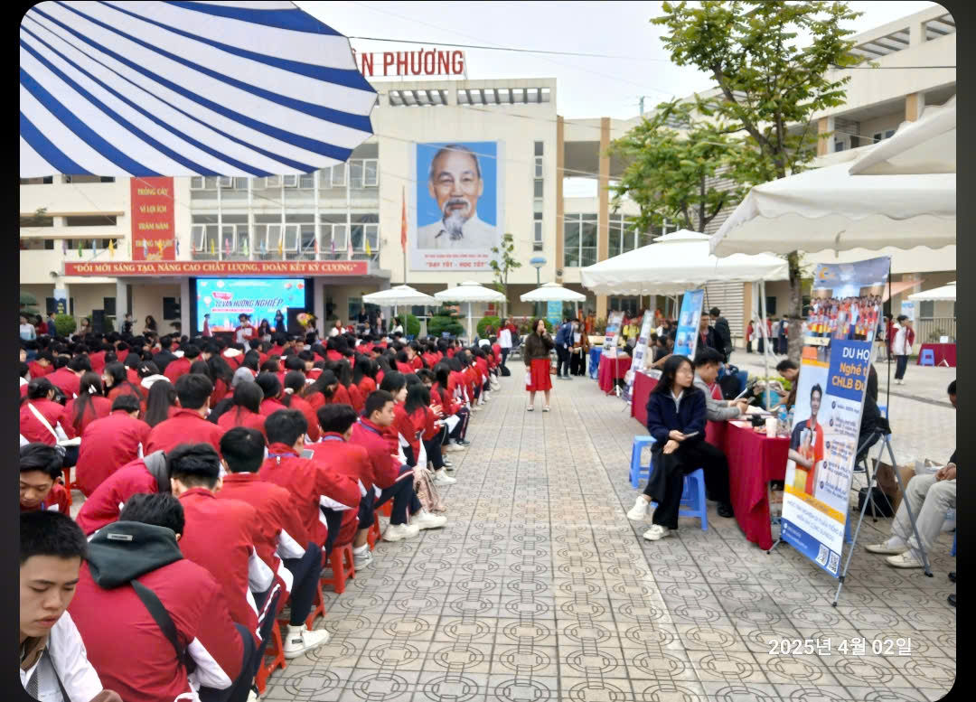
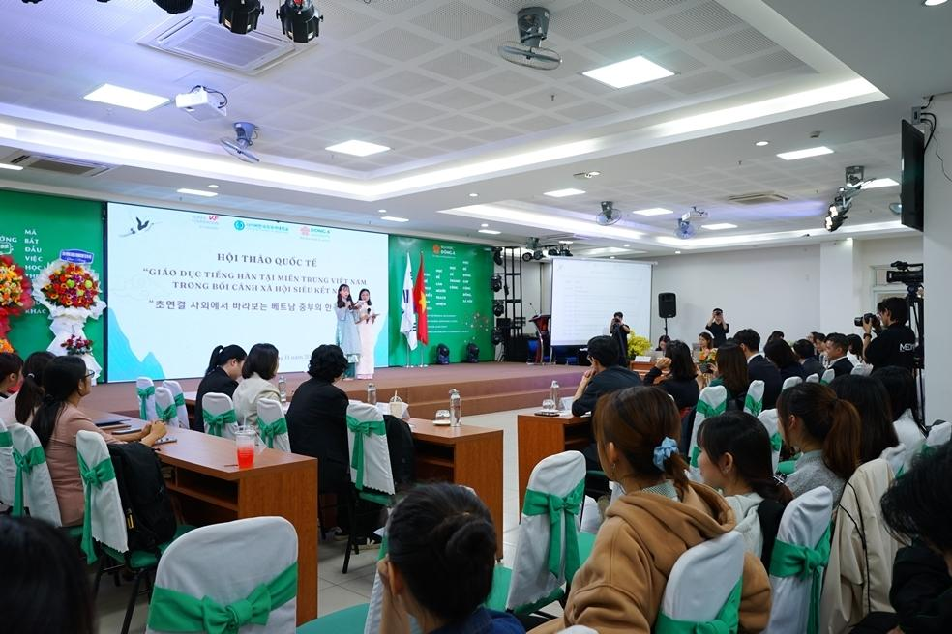---

3. 한국 대학이 직면한 과제와 KIECA의 솔루션

현재 한국 대학들이 베트남 유학생 유치 과정에서 겪는 현실적인 어려움과 한계를 누구보다 깊이 이해하고 있습니다.

4. 왜 ‘한교협’이어야 하는가? (5대 소구점)

1. 예측 가능한 학생 풀: 하노이, 호치민을 거점으로 전국 베트남 사설 유학원, 현지 전문대학등의 네트워크를 통해 TOPIK 2급, 3급 이상의 준비된 유학생 확보, 선교육
2. 검증된 송출 실무 이력: 7년 이상의 현장 실무팀이 축적한 문서처리, 은행 재정 보증 활용
3. 철저한 사전 필터링: 위조서류 원천차단, 엄격한 사전 스크리닝을 통한 대학의 행정 부담경감
4. 현지 대표 사무소역할: 대학교 현판의 지속적 노출, 마케팅진행, 하노이 상주 유학 전문 인력을 배치하여 대학교의 현지 사무소 역할 수행 (학교 입시 설명회, 학생학부모 간담회, 현지 실제 면접 진행 등, 출장 횟수, 비용 절감)
5. 비영리적 가치: 문제가 되는 유학브로커 사익을 넘어서는 전문성과 공익성을 핵심 가치로 하는 신뢰 중심의 파트너십
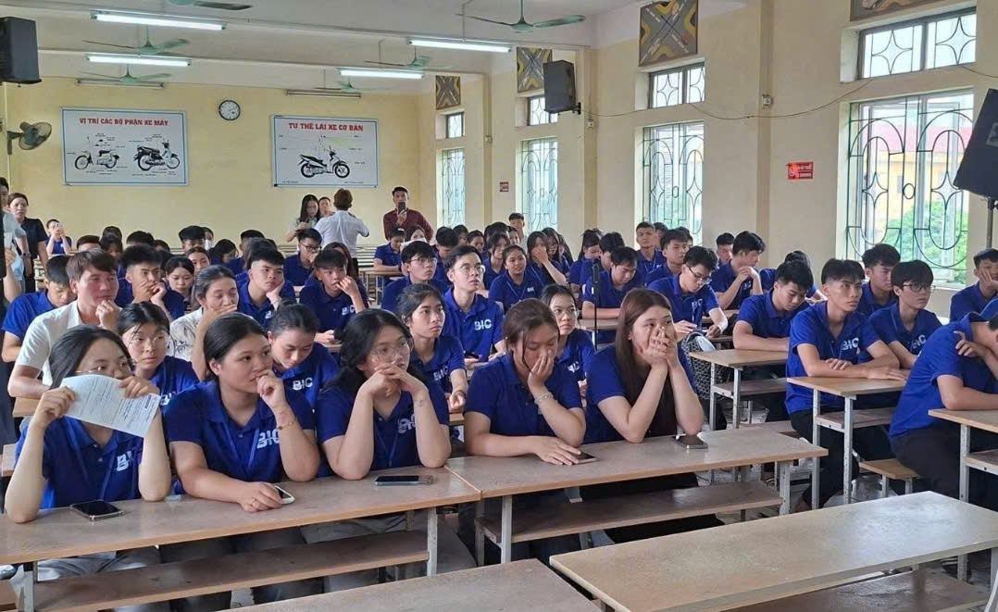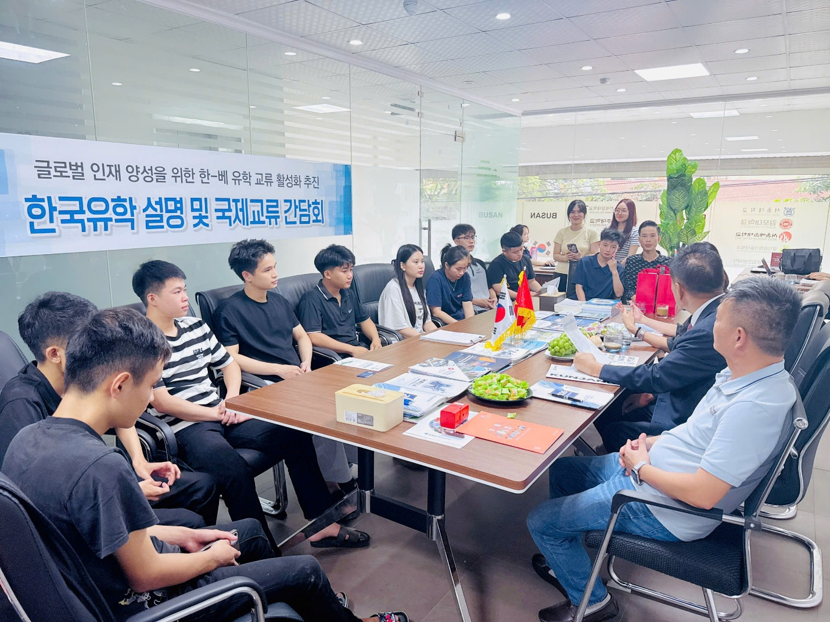
---

5. 한교협(KIECA) 운영 조직

본 협회는 한국-베트남 양국 교육,유학 전문가들이 유기적으로 협력하여 구성되어 있습니다.

• 운영이사회: 한국인 및 베트남인 전문가 공동 구성
• 사무총장: 이상준 박사, 응우엔 끄엉 박사 (전 대학원장, 총장,교육부 출신, 대정부/대학 조율)
• 운영실장: 한국인 상근이사 1명, 베트남인 상근 2명 (베트남 현지 상주, 국제교류 및 실무, 베트남 유학원, 고등학교 담당)
• 한베협력국장: 응우엔 티 칭 교수 외 2명 (유학원 관리 및 고교 네트워크 관리)
• 실무진: 베트남 상주 한국인 및 현지 전문 직원
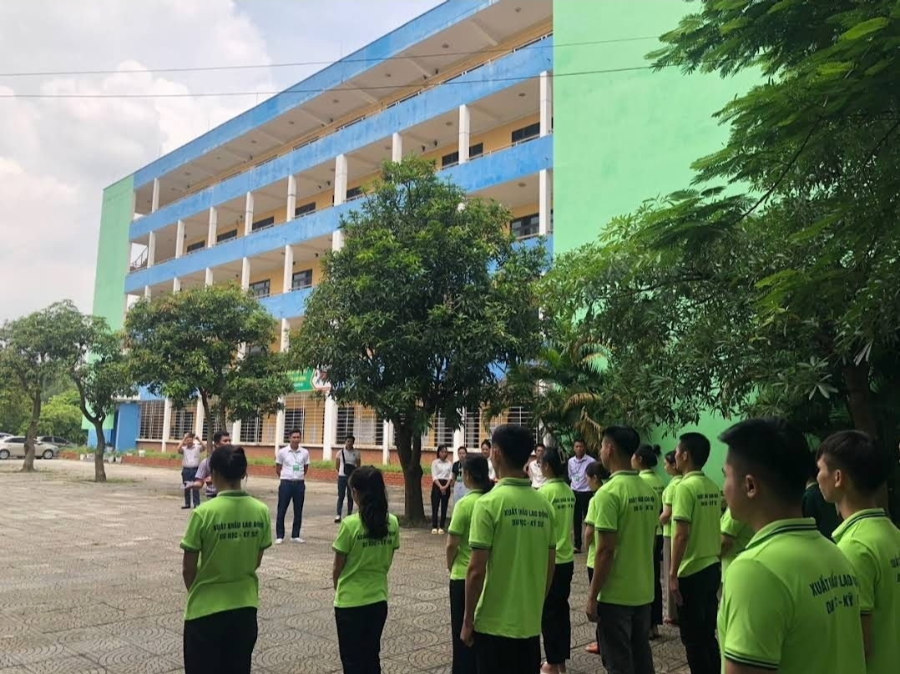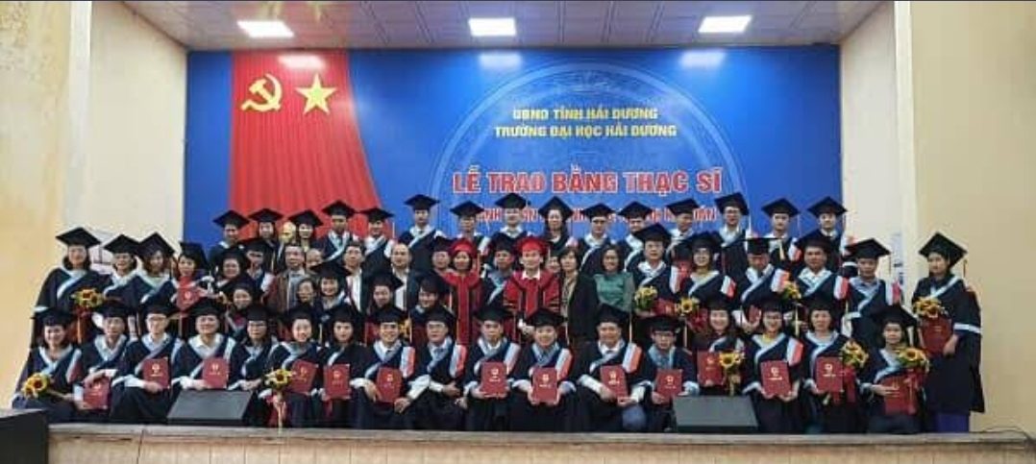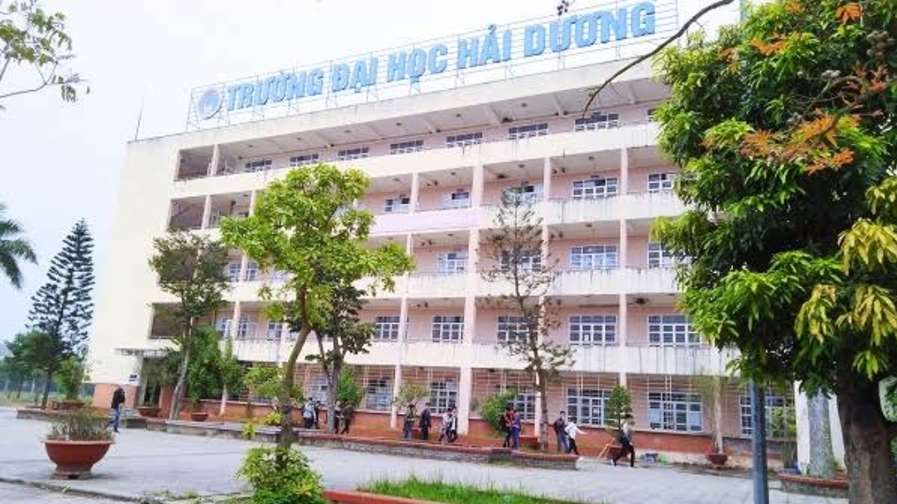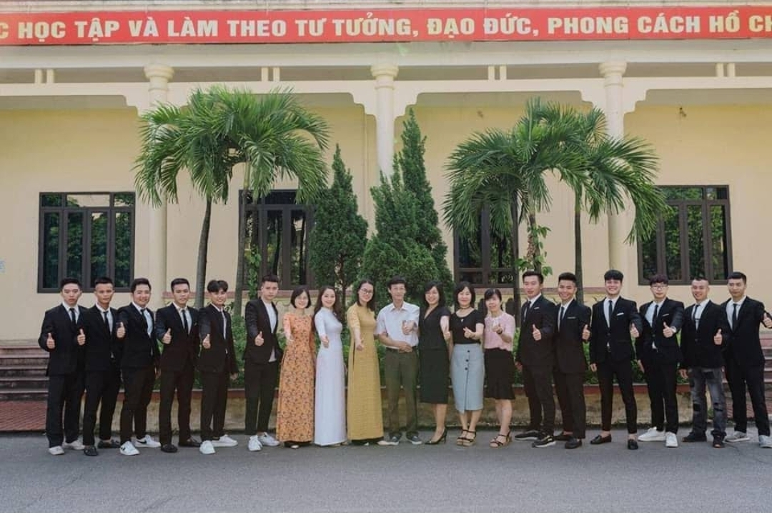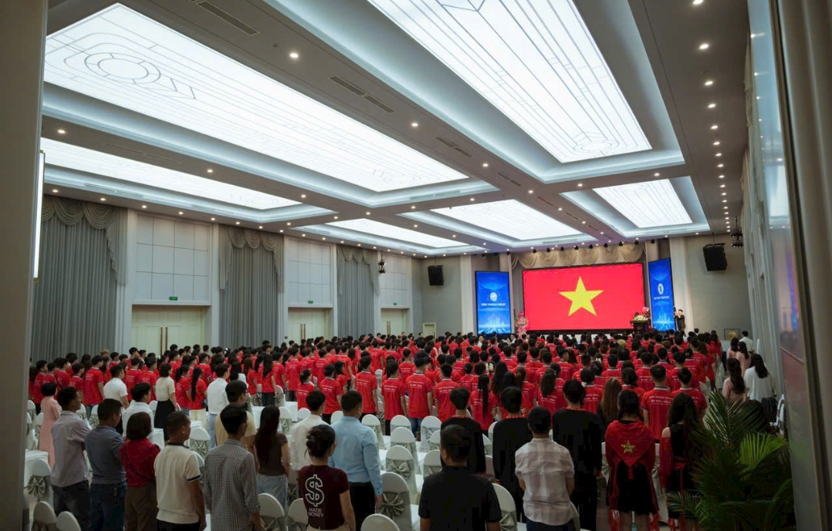
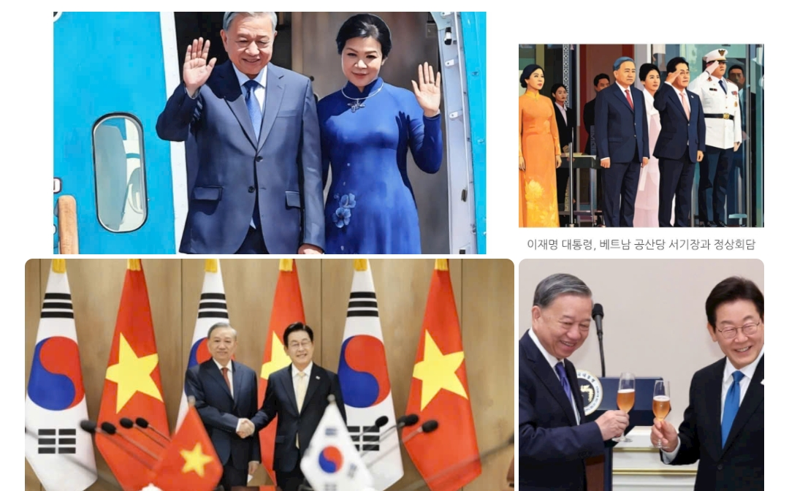

6. 협력 제안 및 문의
귀 대학이 지향하는 국제화 목표에 발맞추어, 한교협(KIECA)이 최선의 전략적 파트너가 되겠습니다. 구체적인 MOU 체결 및 협력 방안에 대해 논의를 원하시면 아래 연락처로 연락 주시기 바랍니다.
• 한국어담당자: (하노이상주)
• 연락처: +82-10-3790-6635
• 이메일: huh0303@gmail.com
• 홈페이지: http://www.kieca-korea.org

"대학과 함께 만드는 새로운 국제교육 협력 모델, 한교협이 시작합니다."

